Директору ГПОУ РК «Колледж культуры»
М.А.Анкудиновой

СОГЛАСИЕ
на обработку персональных данных,
разрешенных субъектом персональных данных
для распространения

Я, нижеподписавшийся, ________________________________________________________________________
(Ф.И.О полностью)
проживающий (ая) по адресу: _________________________________________________
___________________________________________________________________________,

в соответствии со ст. 10.1 Федерального закона от 27.07.2006 N 152-ФЗ "О персональных данных", даю согласие государственному профессиональному образовательному учреждению Республики Коми «Коми республиканский колледж культуры им. В.Т. Чисталева» (ГПОУ РК «Колледж культуры», расположенному по адресу: г.Сыктывкар, ул.Ленина, 63 (ИНН 1101483042, ОГРН 1021100521793, сведения об информационных ресурсах оператора: www.collcul.ru. vk.com›collcul), на обработку в форме распространения моих персональных данных.
Категории и перечень моих персональных данных, на обработку в форме распространения которых я даю согласие:
- Персональные данные:
- фамилия, имя, отчество;
- данные о специальности и курсе обучения;
- сведения об учебной и внеурочной деятельности с моим участием
- сведения о деловых и иных личных качествах, носящих оценочный характер.
- Биометрические персональные данные:
- фотографическое изображение.

Условия и запреты на обработку вышеуказанных персональных данных (ч. 9 ст. 10.1 Федерального закона от 27.07.2006 N 152-ФЗ "О персональных данных") (нужное отметить):
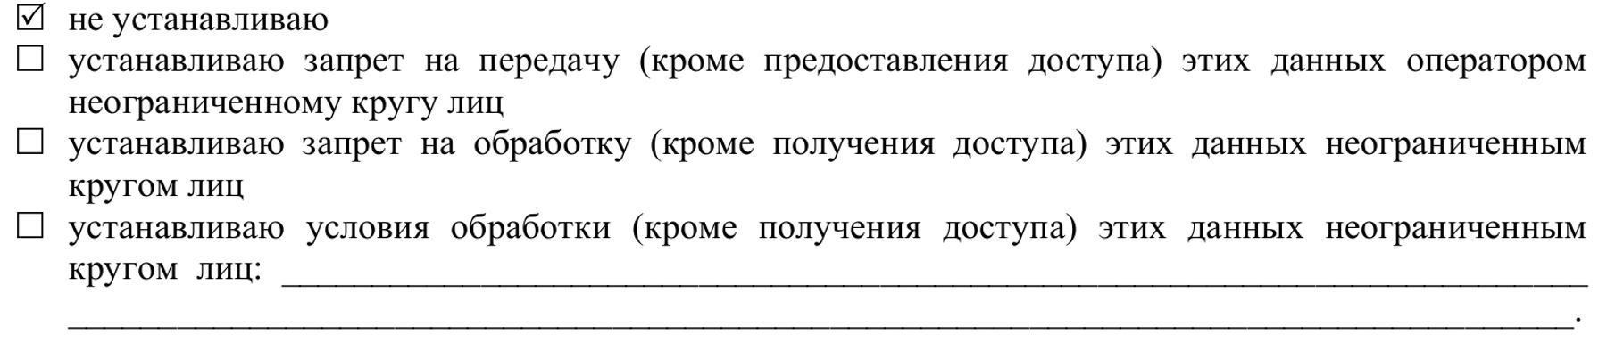
Условия, при которых полученные персональные данные могут передаваться оператором только по его внутренней сети, обеспечивающей доступ к информации лишь для строго определенных сотрудников, либо с использованием информационно-телекоммуникационных сетей, либо без передачи полученных персональных данных:
не устанавливаю______________________________________________________________.

Настоящее согласие действует со дня его подписания до дня отзыва в письменной форме.

«______»_______________20__г. ______________________ (подпись)

